  Deutsch | Name: | Zeit:

Lernzielkontrolle in Deutsch Nummer

Thema: Wörter mit Dehnungs-h, Personalformen, Wortarten

- Diktat  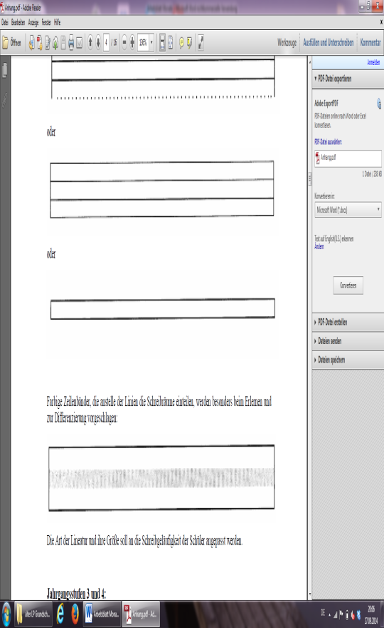  - Setze die richtigen Wörter ein! Markiere das Dehnungs-h!  - Ein hat zwölf Monate.  - Leo und Lea mit dem Zug.  - Ali schaut auf die . Es ist viertel vor acht.  - In meinem Mund sind weiße .  - Ich den Einkauf an der Kasse.  - Schreibe die Namenwörter aus 2) in der Einzahl und Mehrzahl auf! Denke an die Begleiter!  - Schreibe die Tunwörter in der richtigen Form!  - Kreuze die richtige Wortart an! | Pkt.  /14  /5  /6  /18  /5
  Einzahl | Mehrzahl
  Personal-form | malen | kommen | sehen
  ich
  du
  er/sie/es
  wir
  ihr
  sie
   | Namenwort | Tunwort | Wiewort | Begleiter | sonstiges
  DUNKEL
  DER
  SAGEN
  ANGELN
  FRÜHLING
  UND
  KURZ
  HEFT
  WIR
  ZÄHLEN

Du hast von 51 Punkten
______ Punkte erreicht.

Unterschrift: ______________________

Rückmeldung zur Lernzielkontrolle

Rückmeldung zur Lernzielkontrolle im  Fach: |  |  | Klasse: |  | Schuljahr:
 |  |  |  |  | 

Dies entspricht der Note: __________________

________________________________
Unterschrift Lehrkraft

Musterlösung Diktat

- Ich schiebe den Stuhl an den Tisch.
- Meine Oma wohnt in einer kleinen Stadt.
- Die Kinder machen um zehn Uhr Brotzeit.
- Nina zählt die Lehrer an ihrer Schule.

34 Wörter -> 17 Punkte (für jedes Wort ½ Punkt); bei fehlendem Punkt am Satzende/ Großschreibung am Satzanfang wird ein halber Punkt abgezogen.

